TUẦN 12: CHỦ ĐỀ 5: PHÉP CỘNG VÀ PHÉP TRỪ
Bài 24 : Tính chất giao hoán và kết hợp của phép cộng (3 tiết)
I. YÊU CẦU CẦN ĐẠT.
1. Kiến thức, kĩ năng:
- Nhận biết tính chất giao hoán của phép cộng, hiểu được rằng khi đổi chỗ các số hạng trong một tổng thì tổng đó không thay đổi.
- Củng cố và nâng cao các kiến thức về tính chất giao hoán, kết hợp. HS biết cách sử dụng các tính chất trên để tính một cách thuận tiện.
- Áp dụng được tính chất giao hoán để thực hiện phép tính một cách thuận tiện
- Phát triển năng lực lập luận, tư duy toán học và năng lực giao tiếp toán học
- Vận dụng bài học vào thực tiễn.
2. Năng lực.
- Năng lực tự chủ, tự học: Biết tự giác học tập, làm bài tập và các nhiệm vụ được giao.
- Năng lực giải quyết vấn đề và sáng tạo: tham gia tốt trò chơi, vận dụng.
- Năng lực giao tiếp và hợp tác: Phát triển năng lực giao tiếp trong hoạt động nhóm.
3. Phẩm chất.
- Phẩm chất nhân ái: Có ý thức giúp đỡ lẫn nhau trong hoạt động nhóm để hoàn thành nhiệm vụ.
- Phẩm chất chăm chỉ: Có ý thức tự giác học tập, trả lời câu hỏi; làm tốt các bài tập.
- Phẩm chất trách nhiệm: Biết giữ trật tự, lắng nghe và học tập nghiêm túc.

II. ĐỒ DÙNG DẠY HỌC.
- Kế hoạch bài dạy, bài giảng Power point.
- SGK và các thiết bị, học liệu phục vụ cho tiết dạy.
III. HOẠT ĐỘNG DẠY HỌC.
Tiết 1. Tính chất giao hoán và kết hợp của phép cộng
Ngày dạy: 20/11/2023
Hoạt động của giáo viên | Hoạt động của học sinh
1. Khởi động:
- GV tổ chức trò chơi để khởi động bài học.  + Câu 1: Muốn cộng hai số có nhiều chữ số ta thực hiện theo các bước nào?  + Câu 2: Tính :53 270 +43 330 =  + Câu 3: Muốn trừ hai số có nhiều chữ số ta thực hiện theo các bước nào?  + Câu 4: Muốn tìm số bị trừ ta làm như thế nào?  - GV Nhận xét, tuyên dương.  - GV dẫn dắt vào bài mới | - HS tham gia trò chơi  + Trả lời:  Viết số hạng này dưới số hạng kia sao cho các chữ số ở cùng một hàng hàng thẳng cột với nhau. Sau đó cộng theo thứ tự từ phải qua trái.  53 270 + 43 330 = 96 600  + Viết số trừ dưới số bị trừ sao cho các chữ số ở cùng một hàng hàng thẳng cột với nhau. Sau đó trừ theo thứ tự từ phải qua trái.  - Lấy hiệu cộng số trừ.  - HS lắng nghe
2. Khám phá:
GV yêu cầu HS đọc nối tiếp theo bàn lời thoại của cô bán hàng, Mai, mẹ và Mi  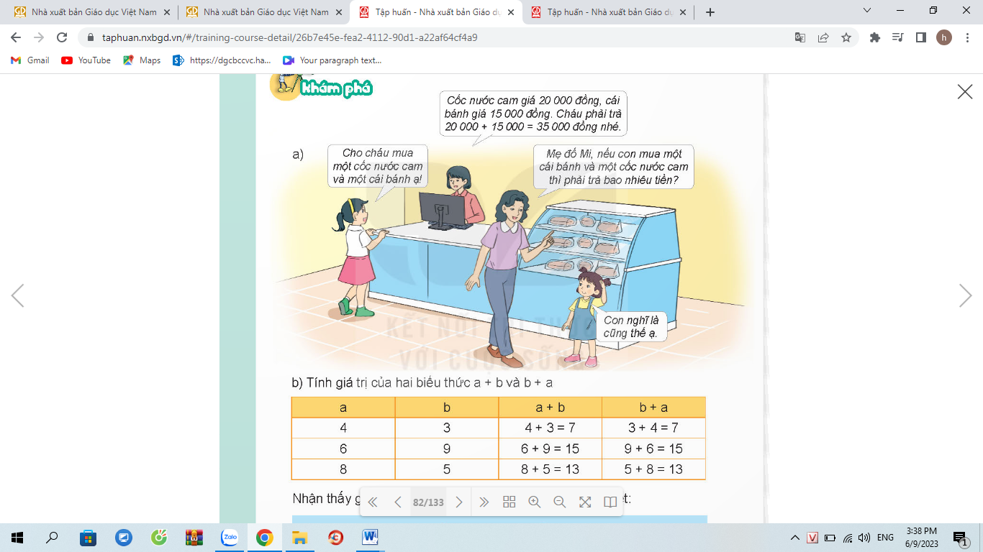  H : Dựa vào đoạn hội thoại trên, bạn Mai đã mua những thứ gì?  H: Bạn Mai phải trả bao nhiêu tiền?  H: Nêu câu hỏi mẹ Mi hỏi Mi?  H: Theo con đáp án bạn Mi đưa có đúng không?  H: Để tính số tiền mà mẹ Mi hỏi, chúng ta làm thế nào?  - Nhận xét về số tiền mua 1 cốc nước cam và một cái bánh với số tiền mua  một cái bánh và một cốc nước cam  a) Cho học sinh thảo luận nhóm 2 bảng sau tìm ra kiến thức bài học  Tính giá trị của hai biểu thức a + b và b + a  a b a + b b + a  4 3 4 + 3 =… 3 + 4 =…  6 9 6 + 9 =… 9 + 6 =…  8 5 8 + 5 =… 5 + 8 =…  H: Con có nhận xét gì về vị trí các số hạng của biểu thức a + b và b + a  GV: KL về tính chất giao hoán của phép cộng: Khi đổi chỗ các số hạng trong một tổng thì tổng không thay đổi. | Học sinh đọc lời thoại rồi thảo luận nhóm 4 để trả lời câu hỏi GV đưa ra.  - Mai mua 1 cốc nước cam và một cái bánh 35 000 đồng  - Nếu con mua một cái bánh và một cốc nước cam thì phải trả bao nhiêu tiền?  - Đúng  - Lấy giá 1 cái bánh cộng giá 1 cốc nước cam  - Số tiền bằng nhau.  Thảo luận nhóm 2 và nêu ý kiến:  Giá trị của hai biểu thức a + b và b + a luôn bằng nhau  Các số hạng đổi chỗ cho nhau  Nghe và ghi nhớ
3. Luyện tập, thực hành.
Bài 1. Số (Làm việc cá nhân) Nêu số và cách làm  - GV gọi HS đọc YC đề bài  -GV yêu cầu HS làm bài cá nhân  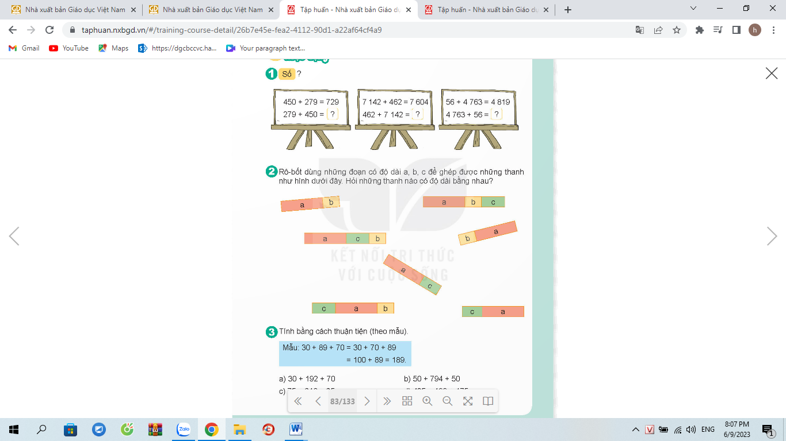  - GV hướng dẫn học sinh làm miệng và kết hợp trình chiếu bài làm của HS.  H: Tại sao không cần tính kết quả phép cộng ở dòng thứ 2 mà con vẫn điền luôn được kết quả đúng?  GV nhận xét, tuyên dương.  GV: Chốt kiến thức về tính chất giao hoán  của phép cộng  Bài 2: Củng cố về tính chất giao hoán (Nhóm 4)  -Quan sát hình vẽ, đọc đề bài:  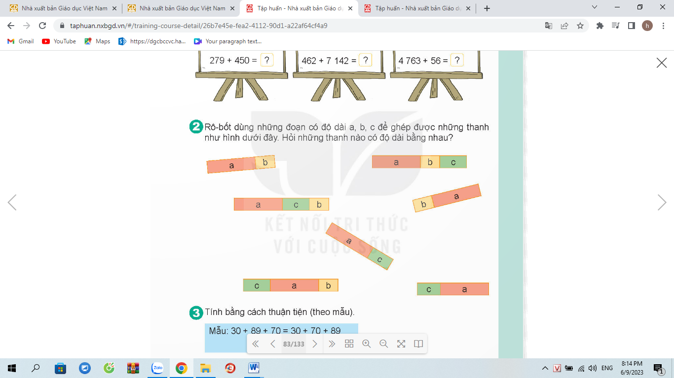  GV cho HS làm bài theo nhóm 4 để tìm ra những thanh gỗ có độ dài bằng nhau.  - GV gọi HS nêu kết quả và giải thích tại sao những thanh gỗ có độ dài bằng nhau.  - GV nhận xét, tuyên dương.  Bài 3: Tính bằng cách thuận tiện (CN)  - GV gọi HS đọc yêu cầu đề bài  a) 30 + 192 + 70 b) 50 + 794 + 50  c) 75 + 219 + 25 c) 125 +199 +175  - GV gọi HS lên bảng làm  - Sau đó cho HS nêu cách làm và đọc kết quả  - Đổi vở soát theo cặp trình bày kết quả, nhận xét lẫn nhau.  - GV Nhận xét, tuyên dương. | - 1 HS nêu miệng yêu cầu bài tập.  - HS làm bài vào vở  - HS trình bày kết quả  Dựa vào tính chát giao hoán của phép cộng  HS lắng nghe rút kinh nghiệm.  Đọc đề bài và thảo luận nhóm 4  Trình bày kết quả  Trả lời:  a +c+b = a+b+c = c+a+b  a+b = b+a  a+c = c+a  HS lắng nghe rút kinh nghiệm.  1 HS đọc YC đề bài  HS làm bài trong vở  -Trình bày cách làm  a) 30 + 192 + 70 b) 50 + 794 + 50  = (30 + 70)+ 192) = (50 + 50) + 794  = 100 + 192 = 100 + 794  = 292 = 894  c) 75 + 219 + 25 d) 425 +199 +175  = (75 + 25)+ 219 = ( 425+ 175)+199  = 100 + 219 = 600 + 199  = 319 = 799  HS đổi vở soát cách làm và kết quả.  - Lắng nghe, rút kinh nghiệm.
4. Vận dụng trải nghiệm.
- GV tổ chức vận dụng bằng các hình thức như trò chơi, hái hoa,...sau bài học để học sinh Áp dụng được tính chất giao hoán của phép cộng.  - Nhận xét, tuyên dương. | - HS tham gia để vận dụng kiến thức đã học vào thực tiễn.  - HS lắng nghe để vận dụng vào thực tiễn.
------------------------------------------------
Tiết 2: TÍNH CHẤT GIAO HOÁN VÀ KẾT HỢP CỦA PHÉP CỘNG
Ngày dạy: 21/11/2023
Hoạt động của giáo viên | Hoạt động của học sinh
1. Khởi động:
- GV tổ chức trò chơi để khởi động bài học.  + Câu 1: Nêu cách thực hiện phép cộng hai số có nhiều chữ số  + Câu 2: Nêu tính chất giao hoán của phép cộng?  + Câu 3: Điền số: 567 + 987 =…..+ 567 và giải thích cách làm.  + Câu 4: Tính thuận tiện biểu thức sau:  235 + 789 + 165  - GV Nhận xét, tuyên dương.  - GV dẫn dắt vào bài mới | - HS tham gia trò chơi  + Trả lời:  Viết số hạng này dưới số hạng kia sao cho các chữ số ở cùng một hàng hàng thẳng cột với nhau. Sau đó cộng theo thứ tự từ phải qua trái.  Khi đổi chỗ các số hạng trong một tổng thì tổng không thay đổi.  - Số cần điền 987  235 + 789 + 165= ( 235 + 165)+ 789  = 400 + 789  = 1189  - HS lắng nghe
2. Khám phá:
GV yêu cầu HS quan sát tranh và mô tả bức tranh được vẽ trong phần Khám phá.  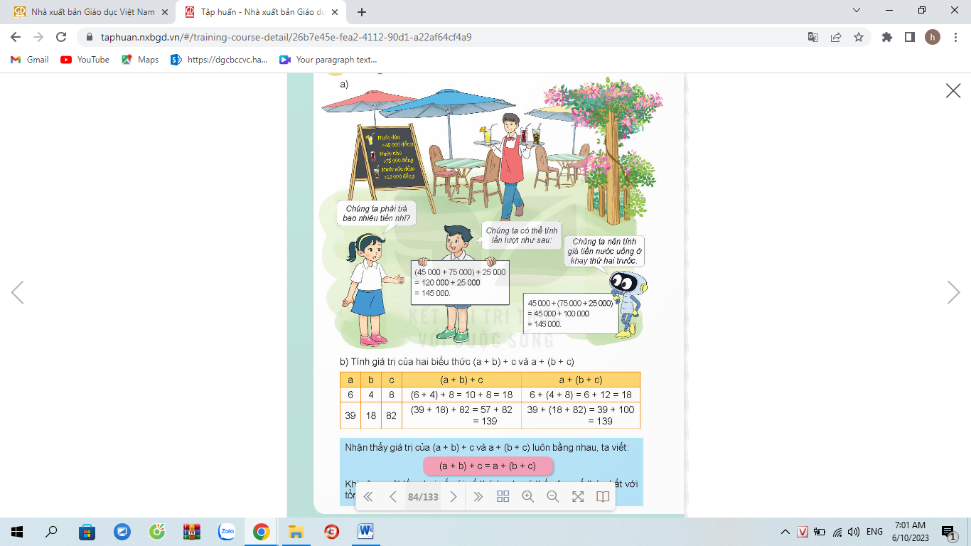  H : Nêu cách tính tổng số tiền mà Nam và Rô bốt đã đưa ra?  H : Hãy giải thích sự khác nhau giữa hai cách làm.  H: Hai cách làm như vậy thì kết quả có khác nhau không?  - Cho học sinh thảo luận nhóm 2 bảng sau tìm ra kiến thức bài học  Tính giá trị của hai biểu thức (a+b)+ c và a+(b+c)  a b c (a + b)+c a+(b+c)  6 4 8 (6+4)+8=…. 6+(4+8)= …  39 18 82 39+18)+82= 39+(18+82)=  H: Vậy khi cộng một tổng hai số với số thứ ba ta có thể làm như thế nào?  H: Nhận xét giá trị của hai biểu thức  (a + b) + c và a + (b + c)  H: Ở phần a) Khám phá cách làm của bạn nào hợp lí hơn? Vì sao?  GV: Kết luận về tính chất kết hợp: Khi cộng một tổng hai số với số thứ ba ta có thể cộng số thứ nhất với tổng của số thứ hai và số thứ ba.  (a + b) + c = a + (b + c) | Tại một quầy nước, nhân viên bê hai khay nước. 1 khay đựng nước dừa và 1 khay đựng nước sấu dầm và nho. Giá nước như sau:  Nước dừa: 45 000 đồng  Nước nho: 75 000 đồng  Nước sấu dầm: 25 000 đông  Bạn Mai: Chúng ta phải trả bao nhiêu tiền nhỉ?  - HS chia sẻ  Kết quả bằng nhau.  - Thảo luận nhóm 2 rồi trình bày kết quả.  - Khi cộng một tổng hai số với số thứ ba ta có thể lấy số thứ nhất cộng với tổng của số thứ hai và số thứ ba  Giá trị của hai biểu thức (a + b) + c và a + (b + c) luôn bằng nhau.  Bạn Rô bốt, vì bạn đã nhóm các số tròn chục nghìn với nhau để ra kết quả là số tròn trăm nghìn. Làm như vậy tính nhẩm sẽ thuận tiện hơn.  - Nghe và ghi nhớ
3. Luyện tập, thực hành.
Bài 1. Tính bằng cách thuận tiện (Cá nhân)  - GV gọi HS đọc YC đề bài  a) 68 + 207 + 3 b) 25 + 159 + 75  c) 1 + 99 + 340 d) 372 + 290 + 10+ 28  - GV yêu cầu HS làm bài cá nhân  - Gọi HS lên bảng làm  H: Con đã vận dụng kiến thức nào để làm bài này.  H: Biểu thức nào con đã dùng dùng tính giao hoán?  GV nhận xét, tuyên dương.  GV: Chốt kiến thức về tính chất kết hợp, kĩ năng áp dụng 2 tính chất đã học để tính thuận tiện.  Bài 2: Tính giá trị của biểu thức (a + b) + c (N2)  - GV gọi HS đọc đề bài.  - GV yêu cầu HS tính giá trị của biểu thức một cách bình thường.  - Gọi 1 hS lên bảng làm bài  (a+b) + c = ( 1 975 + 1 991)+ 2 025  = 3 966 + 2 025  = 5 991  Sau đó, GV yêu cầu HS trao đổi theo cặp để tìm ra cách tính thuận tiện hơn  - GV nhận xét, tuyên dương.  GV củng cố lại về tính chất giao hoán , kết hợp của phép cộng. | - 1 HS nêu miệng yêu cầu bài tập.  - HS trình bày bài vào vở, sau đó so sánh và nhận xét với bài làm trên bảng.  a) 68 + 207 + 3 b) 25 + 159 + 75  = 68 + ( 207 + 3) = ( 25 + 75) + 159  = 68 + 210 = 100 + 159  = 278 = 259  c) 1 + 99+ 340 d) 372+290+10+28  = 100+ 340 = (372 + 28)+(290+10)  = 440 = 400 + 300  = 700  - Tính chất kết hợp, tính chất giao hoán  Biểu thức b và d  - HS lắng nghe và rút kinh nghiệm  - Đọc yêu bài tập rồi làm bài vào vở.  - HS so sánh và nhận xét với bài làm trên bảng.  a + (b+ c) = ( 1 975 + 2 025)+ 1 991  = 4 000 + 1 991  = 5 991  HS lắng nghe rút kinh nghiệm.
4. Vận dụng trải nghiệm.
- GV tổ chức vận dụng bằng các hình thức như trò chơi, hái hoa,...sau bài học để học sinh Áp dụng được tính chất giao hoán và kết hợp của phép cộng  - Nhận xét, tuyên dương. | - HS tham gia để vận dụng kiến thức đã học vào thực tiễn.  - HS lắng nghe để vận dụng vào thực tiễn.
Tiết 3: LUYỆN TẬP
Ngày dạy: 22/11/2023
Hoạt động của giáo viên | Hoạt động của học sinh
1. Khởi động:
- GV tổ chức trò chơi để khởi động bài học.  + Câu 1: Nêu tính chất giao hoán của phép cộng?  + Câu 2: Nêu tính chất kết hợp của phép cộng?  + Câu 3: Điền số và giải thích cách làm  1 976 + 3 456 + 324 = 324 + ……+ 3456  + Câu 4: Tính bằng cách hợp lí:  4 672 + 1 328 + 236  H: Con đã áp dụng tính chất nào của phép cộng để làm bài này?  - GV nhận xét, tuyên dương.  - GV dẫn dắt vào bài mới | - HS tham gia trò chơi  + HS chia sẻ  Khi đổi chỗ các số hạng trong một tổng thì tổng đó không thay đổi.  Khi cộng một tổng hai số với số thứ ba ta có thể cộng số thứ nhất với tổng của số thứ hai và số thứ ba.  1 976  - HS lắng nghe  4 672 + 1 328 + 236  = (4 672 + 1 328) + 236  = 6 000 + 236  = 6 236  Vận dụng tính chất giao hoán của phép cộng.  - HS lắng nghe, rút kinh nghiệm.
3. Luyện tập, thực hành.
Bài 1. Tìm số hoặc chữ thích hợp (Nhóm đôi)  - GV gọi HS đọc YC đề bài  - GV yêu cầu HS làm bài vào vở, sau đó trao đổi về cách làm bài theo cặp.  - GV gọi HS trình bày kết quả.  H: Con áp dụng tính chất nào của phép cộng để làm bài này?  GV nhận xét, tuyên dương.  GV: Chốt kiến thức về tính chất giao hoán, của phép cộng.  Bài 2: Tính bằng cách thuận tiện (Cá nhân)  - GV gọi HS đọc YC đề bài  a) 92 + 74 + 26 b) 12+14+16+18  c) 592+99+208 d) 60+187+40+13  - GV yêu cầu HS làm bài cá nhân  - Gọi HS lên bảng làm  - GVchốt lại kết quả đúng  - Đổi vở soát theo nhóm bàn, nhận xét lẫn nhau.  H: Con đã áp dụng tính chất nào của phép cộng để làm bài này?  GV nhận xét, tuyên dương.  GV: Chốt kiến thức về tính chất kết hợp, giao hoán của phép cộng.  Bài 3: Củng cố tính chất giao hoán (Nhóm 4)  - GV gọi HS đọc yêu cầu đề bài.  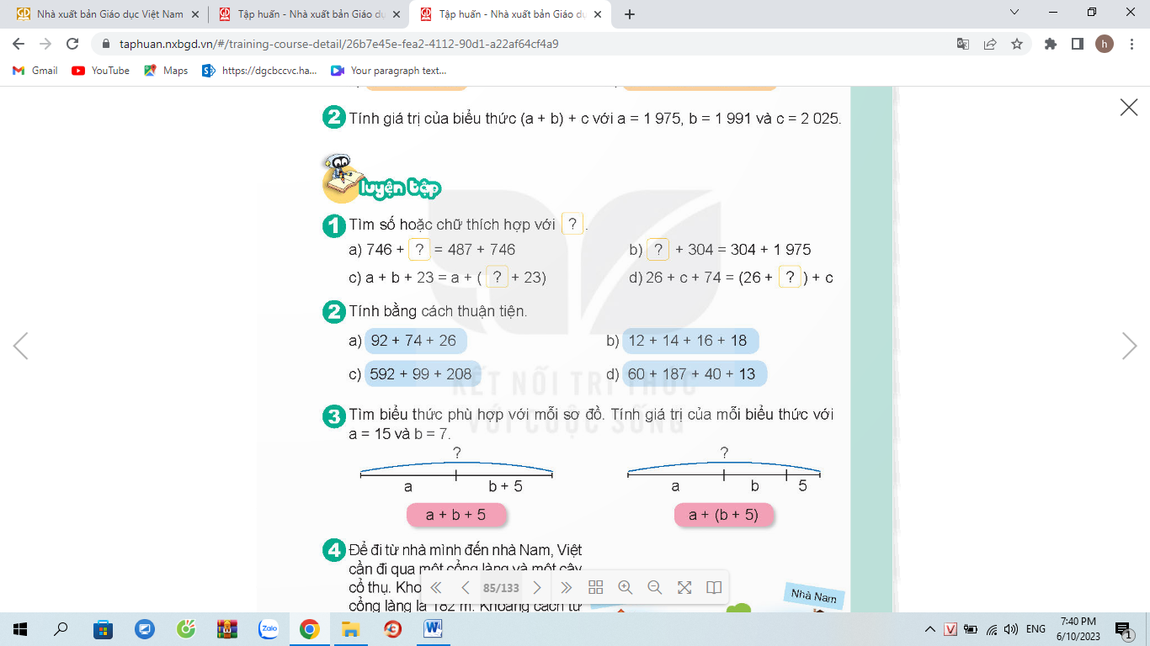  - H: Hai sơ đồ trên có gì giống và khác nhau?  - YC học sinh thảo luận nhóm 3 để chọn sơ đồ ứng với phép tính thích hợp. Sau đó tính các phép tính đó.  - GV mời các nhóm trình bày.  - Mời các nhóm khác nhận xét  - GV nhận xét chung, tuyên dương.  * Qua bài tập này, HS phát triển kĩ năng mô hình hóa bằng sơ đồ.  Bài 4: Giải toán (Nhóm 4)  - GV gọi HS đọc yêu cầu đề bài  - GV cho HS làm theo nhóm.  - GV mời các nhóm trình bày.  - H: Theo con, cách làm nào thuận tiện hơn?  - Mời các nhóm khác nhận xét  - GV nhận xét chung, tuyên dương. | - 1 HS nêu miệng yêu cầu bài tập.  - HS trao đổi theo cặp để tìm ra kết quả đúng  - HS trình bày kết quả  Số cần điền là:  a) 487 b) 1 975 c) b d) 74  Tính chất giao hoán  HS lắng nghe, rút kinh nghiệm.  - 1 HS nêu miệng yêu cầu bài tập.  - HS trình bày bài vào vở, sau đó so sánh và nhận xét với bài làm trên bảng.  a) 92 + 74 + 26 b) 12+14+16+18  =92+(74+26) =(12+18)+(14+16)  =92+100 = 30+30  = 192 = 60  c) 592+99+208 d) 60+187+40+13  = (592+208)+99 =(60+40)+(187+13)  = 800+99 = 100+200  = 899 = 300  - Tính chất kết hợp, tính chất giao hoán  - HS lắng nghe và rút kinh nghiệm  1 HS đọc YC đề bài  Hai sơ đồ này :  Giống nhau: Có độ dài bằng nhau  Khác nhau:  - Sơ đồ 1 gồm 2 đoạn thẳng (a và b+5)  - Sơ đồ 2 gồm 3 đoạn thẳng( a; b; 5)  - Các nhóm làm việc theo phân công  Sơ đồ 1: a +( b+5) = 15 + (7 +5)  = 15 + 12  = 27  Sơ đồ 2: a + b+5 = 15 + 7 +5  = 22 + 5  = 27  - Các nhóm trình bày.  - Các nhóm khác nhận xét.  HS lắng nghe rút kinh nghiệm.  1 HS đọc YC đề bài  - Các nhóm làm việc theo phân công.  Quãng đường Việt cần đi là:  Có 2 phương án làm:  182 + 75 + 218 = 257 + 218  = 475  182 + 75 + 218 = (182 + 218) + 75  = 475  - Các nhóm trình bày.  Cách làm thứ 2  - Các nhóm khác nhận xét.  - Lắng nghe, rút kinh nghiệm.  HS đổi vở soát cách làm và kết quả.  - Lắng nghe, rút kinh nghiệm.
4. Vận dụng trải nghiệm.
- GV tổ chức vận dụng bằng các hình thức như trò chơi, hái hoa,...sau bài học để học sinh Áp dụng được tính chất giao hoán  - Nhận xét, tuyên dương. | - HS tham gia để vận dụng kiến thức đã học vào thực tiễn.  - HS lắng nghe để vận dụng vào thực tiễn.
IV. ĐIỀU CHỈNH SAU BÀI DẠY:
.....................................................................................................................................................
.....................................................................................................................................................
......................................................................................................................................................
------------------------------------------------
CHỦ ĐỀ 5: PHÉP CỘNG VÀ PHÉP TRỪ
Bài 25: TÌM HAI SỐ BIẾT TỔNG VÀ HIỆU CỦA HAI SỐ ĐÓ (2 tiết)
I. YÊU CẦU CẦN ĐẠT.
1. Kiến thức, kĩ năng:
- Nhận biết và giải được bài toán tìm hai số biết tổng và hiệu của hai số đó.
- Giải được bài toán tìm hai số biết tổng và hiệu của hai số đó.
- Củng cố kiến thức về giải toán tìm hai số biết tổng và hiệu của hai số đó.
- Vận dụng giải các bài tập và bài toán thực tế liên quan.
- Phát triển năng lực lập luận, tư duy toán học và năng lực giao tiếp toán học.
2. Năng lực.
- Năng lực tự chủ, tự học: Biết tự giác học tập, làm bài tập và các nhiệm vụ được giao.
- Năng lực giải quyết vấn đề và sáng tạo: tham gia tốt trò chơi, vận dụng.
- Năng lực giao tiếp và hợp tác: Phát triển năng lực giao tiếp trong hoạt động nhóm.
3. Phẩm chất.
- Phẩm chất nhân ái: Có ý thức giúp đỡ lẫn nhau trong hoạt động nhóm để hoàn thành nhiệm vụ.
- Phẩm chất chăm chỉ: Có ý thức tự giác học tập, trả lời câu hỏi; làm tốt các bài tập.
- Phẩm chất trách nhiệm: Biết giữ trật tự, lắng nghe và học tập nghiêm túc.
II. ĐỒ DÙNG DẠY HỌC.
- Kế hoạch bài dạy, bài giảng Power point.
- SGK và các thiết bị, học liệu phục vụ cho tiết dạy.
III. HOẠT ĐỘNG DẠY HỌC.
Tiết 1: TÌM HAI SỐ BIẾT TỔNG VÀ HIỆU CỦA HAI SỐ ĐÓ
Ngày dạy: 23/11/2023
Hoạt động của giáo viên | Hoạt động của học sinh
1. Khởi động:
- GV tổ chức trò chơi để khởi động bài học.  + Câu 1: Tính tổng của hai số sau:  43 270 và 43 330  + Câu 2: Tính hiệu của 43 330 và 43270  + Câu 3: Nêu tính chất giao hoán của phép cộng?  + Câu 4: Nêu tính chất kết hợp của phép cộng?  - GV NX, tuyên dương, dẫn dắt vào bài mới | - HS tham gia trò chơi  + Trả lời:  43270 +43330 =86600  43 330 – 43 270 = 60  Khi đổi chỗ các số hạng trong một tổng thì tổng đó không thay đổi.  Khi cộng một tổng hai số với số thứ ba, ta có thể cộng số thứ nhất với tổng của số thứ hai và số thứ ba.  -HS lắng nghe
2. Khám phá:
- GV yêu cầu HS quan sát tranh và nêu tình huống có trong tranh.  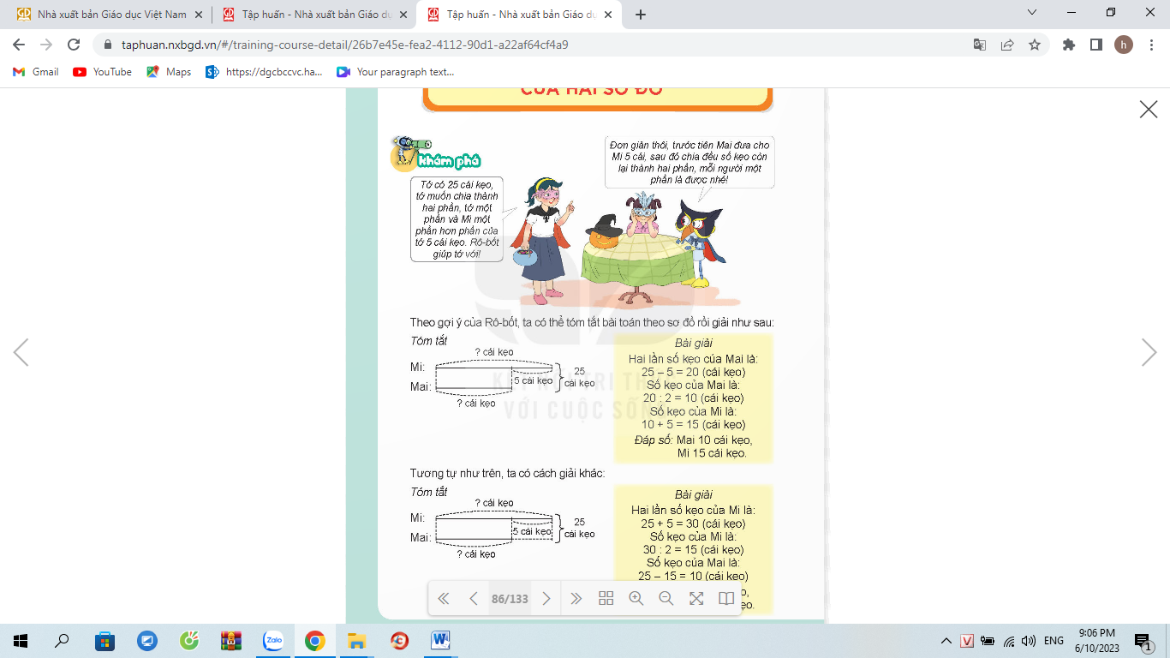  GV cho HS nêu lại bài toán sau đó đọc lại gợi ý của Rô bốt.  1) Cách 1: GV nêu cách tóm tắt bài toán bằng cách vẽ sơ đồ.  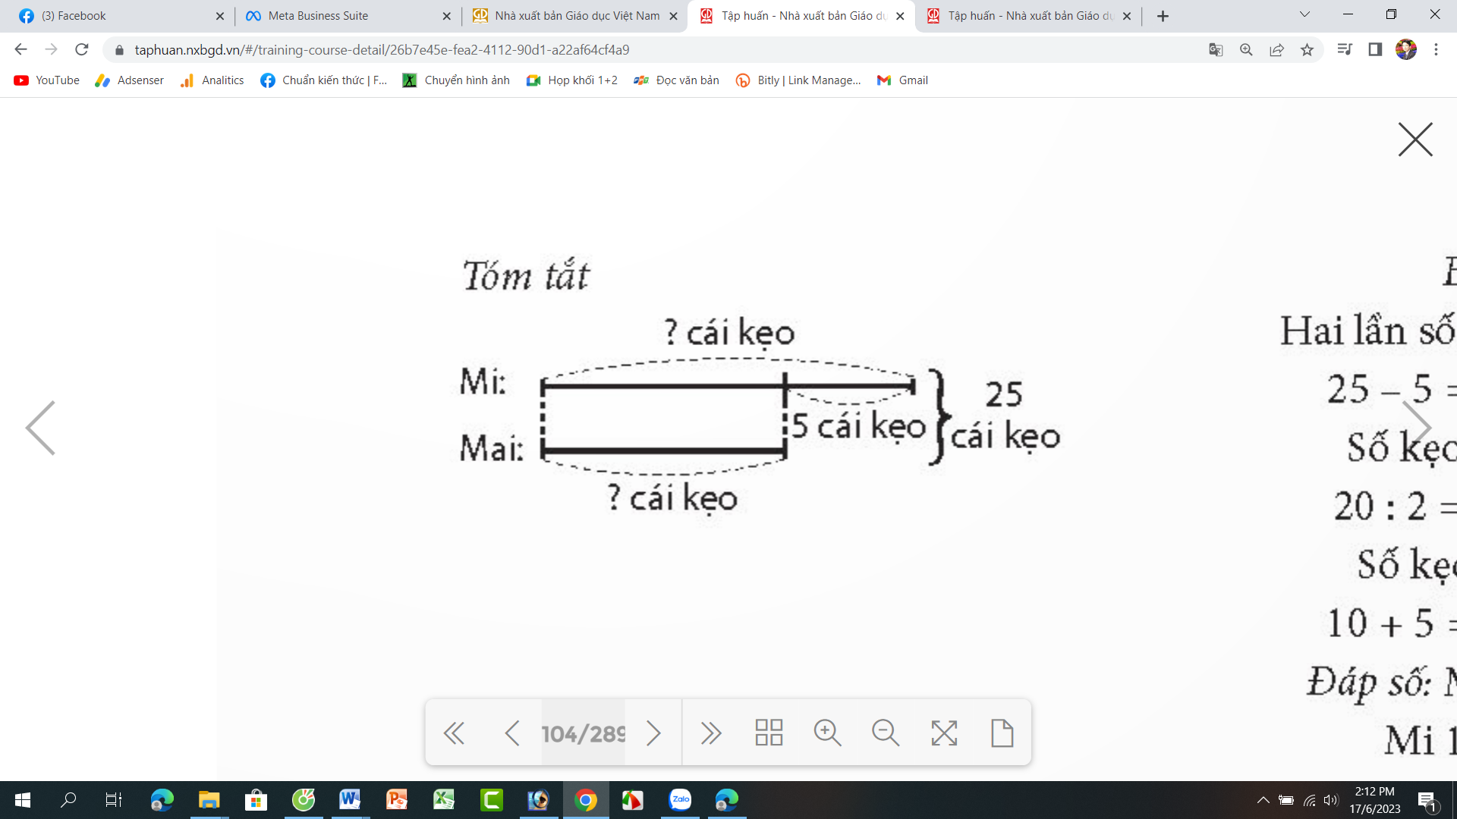  - Qua sơ đồ ta thấy:  + Bạn Mi có số kẹo bằng 1 đoạn thẳng và thêm một đoạn tương ứng 5 cái.  + Bạn Mai có số kẹo bằng 1 đoạn thẳng của bạn Mi nhưng không có 5 cái.  + Cả hai bạn có số kẹo là 25 cái.  - Dựa vào sơ đồ đã tóm tắt, giáo viên cùng HS thực hiện giải bào toán.  - GV giải thích: Cách giải này gọi là tìm số bé trước rồi mới tìm số lớn.  - GV nhận xét, tuyên dương  2) Cách 2: GV cùng HS trao đổi và tóm tắt bằng sơ đồ ssoạn thẳng theo cách 2:  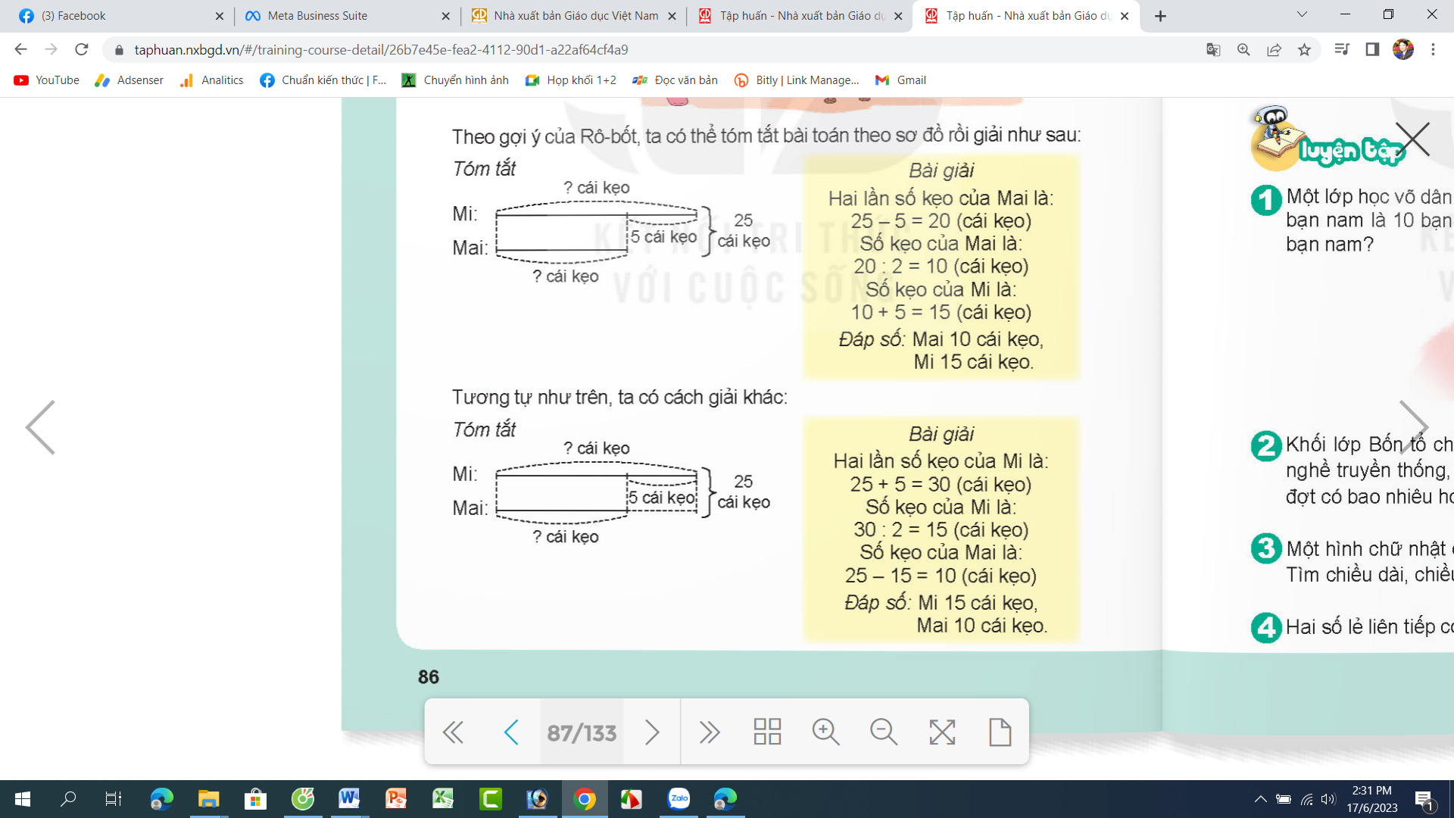  - GV nhấn mạnh: Bạn Mi có một đoạn thẳng và thêm 5 cái kẹo. Bạn Mai cũng có 1 đoạn thảng bằng bạn Mi nhưng bị thiếu 1 đoạn tưogn ứng 5 cái kẹo.  - Dựa vào sơ đồ đã tóm tắt, giáo viên cùng HS thực hiện giải bài toán.  - GV giải thích: Cách giải này gọi là tìm số lớn trước rồi mới tìm số bé.  - GV mời HS quan sát và tìm ra quy tắc tìm số bé và tìm số lớn.  - GV nhân xét tuyên dương | HS trả lời: Bức tranh vẽ bạn Mai, Mi và Rô bốt. Bạn Mai đưa ra tình huống: Tớ có 25 cái kẹo, tớ muốn chia thành hai phần, tớ một phần và Mi một phần hơn phần của tớ 5 cái kẹo. Rô bốt giúp tớ với!  Bạn Rô bốt gợi ý: Trước tiên, Mai đưa cho Mi 5 cái, sau đó cha đề số kẹo còn lại thành hai phần, mỗi người một phần.  Quan sát các bước thực hiện bài toán.  + Bước 1: Tóm tắt bằng sơ đồ đoạn thẳng.  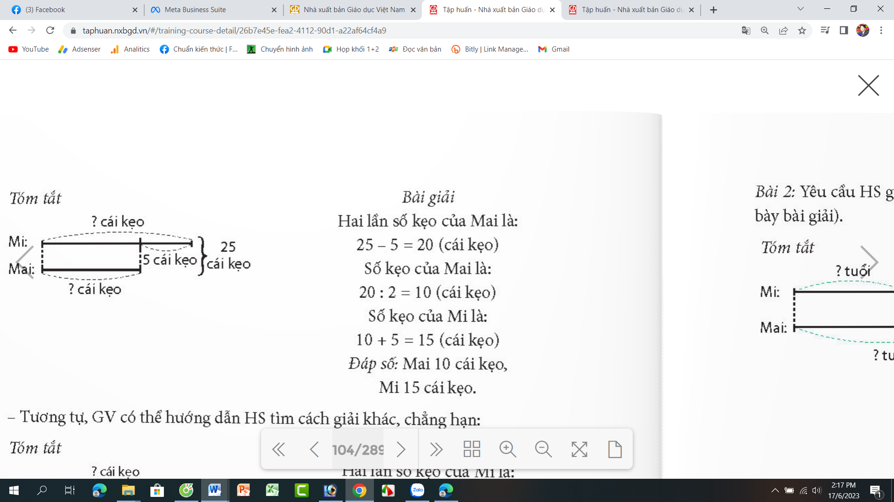  - HS lắng nghe rút kinh nghiệm.  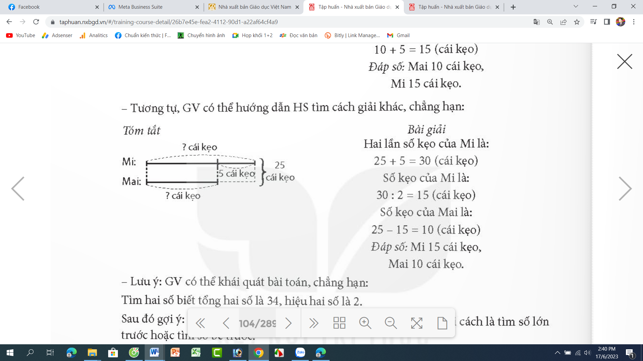  - HS xung phong nêu quy tắc:  + Tìm số bé = (Tổng - hiệu) : 2  + Tìm số lớn = (tổng + hiệu) : 2
3. Hoạt động.
Bài 1: Mẹ đem ra chợ bán 80 quả trứng vịt và trứng gà, trong đó trứng gà nhiều hơn trứng vịt là 10 quả. Hỏi mẹ đem ra chợ bán bao nhiêu quả trứng gà, bao nhiêu quả trứng vịt?  - GV mời 1 HS đọc yêu cầu bài.  - GV cùng HS tóm tắt bài toán bằng sơ đồ đoạn thẳng:  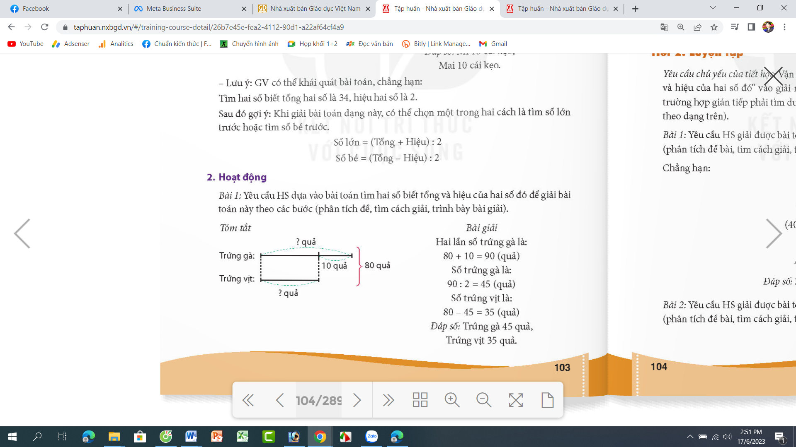  - GV mời HS làm việc nhóm 2, cùng trao đổi với bạn trong bàn và giải bài toán.  - GV mời đại diện nhóm trình bày kết quả, các nhóm khác nhận xét.  - GV nhận xét đánh giá  Bài 2: Mai hơn em Mi 5 tuổi. Năm nay tổng số tuổi của hai chị em là 15 tuổi. Hỏi năm nay Mai mấy tuổi, em Mi mấy tuổi?  - GV mời 1 HS đọc yêu cầu bài.  - GV cùng HS tóm tắt bài toán.  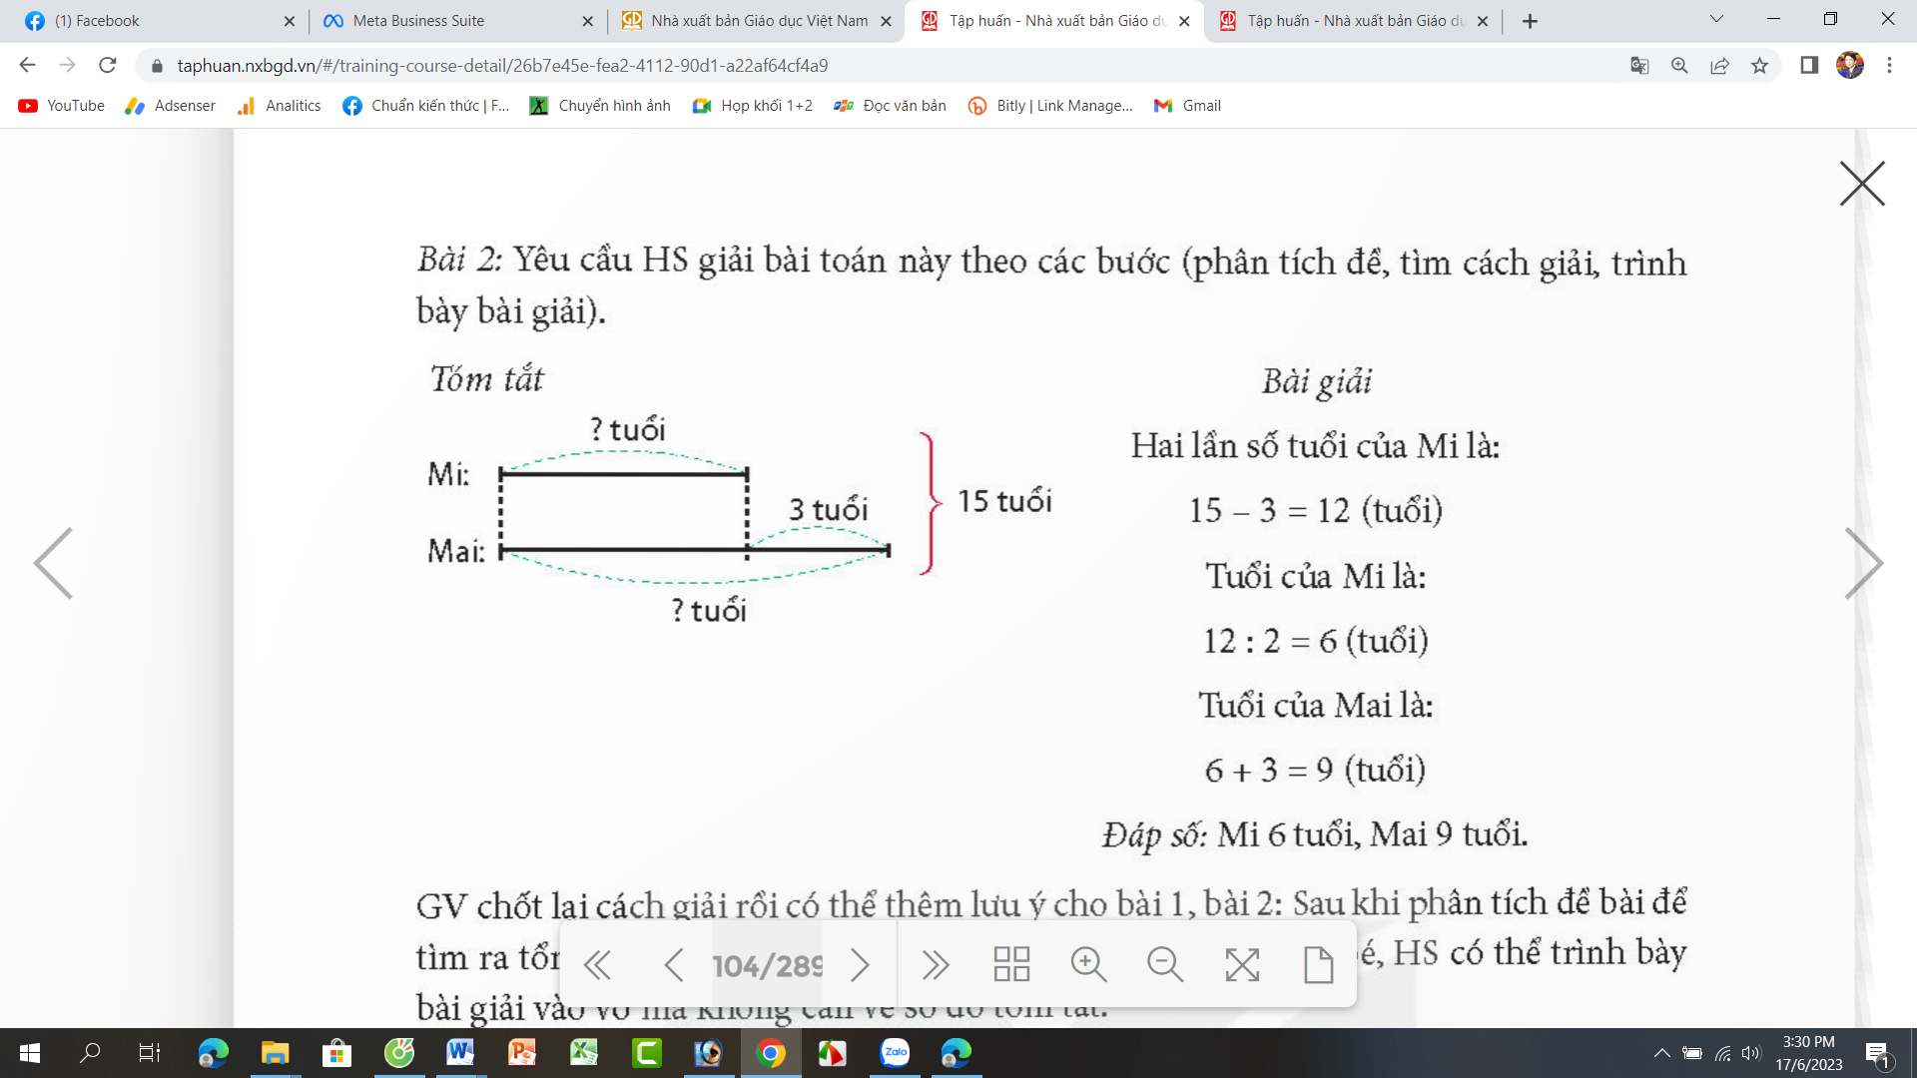  - GV mời cả lớp làm việc cá nhân, làm bài vào vở.  - GV thu vở, chấm 5-7 bài xác xuất. Nhận xét đánh giá kết quả làm bài của HS. | - 1 HS đọc yêu cầu bài toán.  - Cả lớp cùng tóm tắt bài toán theo hướng dẫn của GV.  - HS sinh hoạt nhóm 2, cùng thảo luận và giải bài toán theo sơ đồ đoạn thẳng đã tóm tắt.  - Đại diện nhóm trình bày, các nhóm khác nhận xét  - HS lắng nghe, rút kinh nghiệm.  - 1 HS đọc yêu cầu bài.  - Cả lớp theo dõi và cùng tóm tắt bài toán theo sơ đồ đoạn thẳng.  - HS làm bài tập vào vở.  - HS nộp vở để gv chấm bài
4. Vận dụng trải nghiệm.
- GV tổ chức vận dụng bằng các hình thức trải nghiệm:  + Mời 1 HS đứng tại chỗ trả lời về số tuổi hiện tại của em, số tuổi một người thân (anh, chị hoặc em, nhưng không tiết lộ ra trước lớp về số tuổi của người thân), GV mời cả lớp thử tài, tìm số tuổi của người thân đó theo các dữ liệu giáo viên đưa ra.  - Nhận xét, tuyên dương.  - GV nhận xét tiết học. Dặn dò bài về nhà | - HS tham gia để vận dụng kiến thức đã học vào thực tiễn.  - HS cùng nhau tìm tuổi của người thân của bạn theo hướng dẫn của giáo viên.  - Lắng nghe, rút kinh nghiệm.
Tiết 2: LUYỆN TẬP
Ngày dạy: 24/11/2023
Hoạt động của giáo viên | Hoạt động của học sinh
1. Khởi động:
- GV tổ chức trò chơi để khởi động bài học.  + Câu 1: Số chẵn lớn nhất có 1 chữ số là số mấy?  + Câu 2: Số lẻ lớn nhất có 2 chữ số là số mấy?  + Câu 3: Số lớn là 10, số bé ít hơn số lớn 4 đơn vị. Tính tổng của hai số?  + Câu 4: Cả hai bạn cao 250 cm. Bạn Hải cao hơn bạn Hà 10 cm. Hỏi bạn Hà cao mấy xăng-ti-mét?  - GV Nhận xét, tuyên dương.  - GV dẫn dắt vào bài mới | - HS tham gia trò chơi  + Trả lời: số 8  + Trả lời: số 99  + Trả lời: Tổng hai số là: 16  + Trả lời: Bạn Hà cao 120 cm.  - HS lắng nghe
2. Luyện tập:
Bài 1: Một lớp học võ dân tộc có 40 bạn tham gia, trong đó số bạn nữ ít hơn số bạn nam là 10 bạn. Hỏi lớp học phổ đó có bao nhiêu bạn nữ bao nhiêu bạn nam?  - GV mời HS đọc yêu cầu bài.  - GV cùng với HS trao đổi để tóm tắt bài toán:  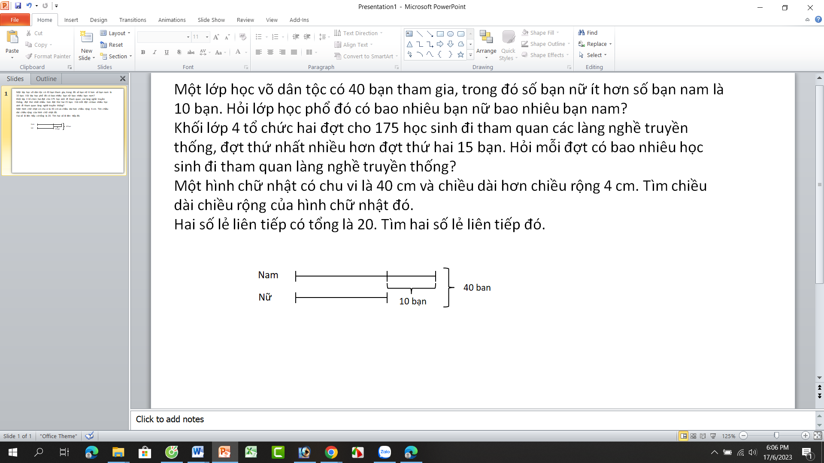  - Mời HS làm việc nhóm 2, TLvà giải bài toán.  - Mời đại diện nhóm tình bày, các nhóm khác nhận xét.  - GV nhận xét, chốt nội dung và tuyên dương các nhóm.  - GV mời HS đọc yêu cầu bài.  - GV cùng với HS trao đổi để tóm tắt bài toán:  - Mời HS làm việc nhóm 2 (nhóm bàn), thảo luận và giải bài toán.  - Mời đại diện nhóm tình bày, các nhóm khác nhận xét.  - GV NX, chốt ND và tuyên dương các nhóm.  Bài 2: Khối lớp 4 tổ chức hai đợt cho 175 học sinh đi tham quan các làng nghề truyền thống, đợt thứ nhất nhiều hơn đợt thứ hai 15 bạn. Hỏi mỗi đợt có bao nhiêu học sinh đi tham quan làng nghề truyền thống?  - GV mời HS đọc yêu cầu bài.  - GV cùng với HS trao đổi để tóm tắt bài toán:  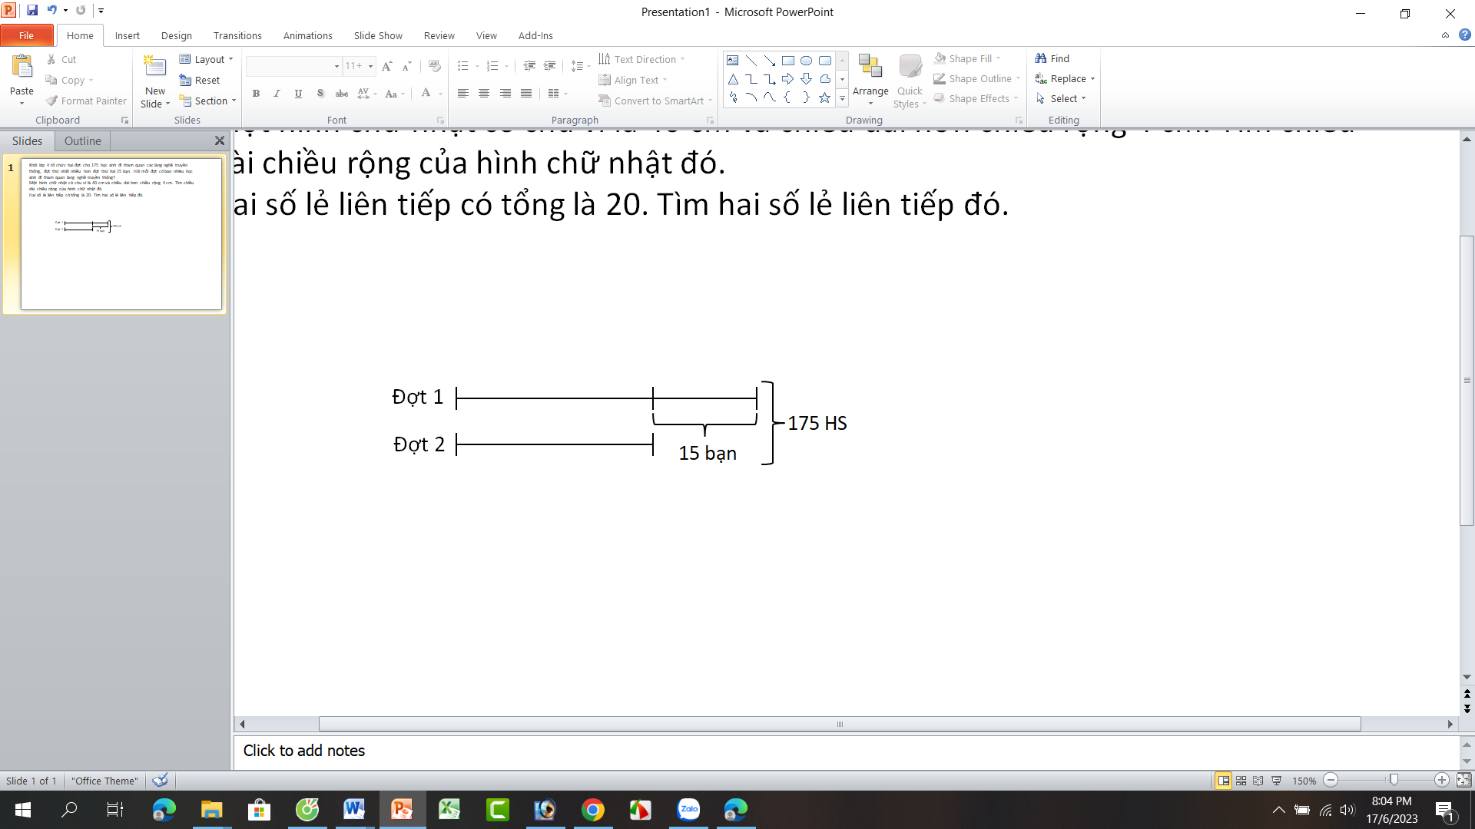  - Mời HS làm việc nhóm 4, TL và giải bài toán.  - Mời đại diện nhóm tình bày, các nhóm khác nhận xét.  - GV NX, chốt ND và tuyên dương các nhóm.  (GV lưu ý HS có thể tìm số lớn trước hay số bé trước đều được)  Bài 3: Một hình chữ nhật có chu vi là 40 cm và chiều dài hơn chiều rộng 4 cm. Tìm chiều dài chiều rộng của hình chữ nhật đó.  - GV mời HS đọc yêu cầu bài.  - GV cùng với HS trao đổi để tóm tắt bài toán:  GV Giải thích: Chu vi hình chữ nhật là gồm chiều dài cộng chiều rộng rồi nhân với 2. Vậy tổng chiều dài và chiều rộng chính là một nửa chu vi. (40 : 2 = 20)  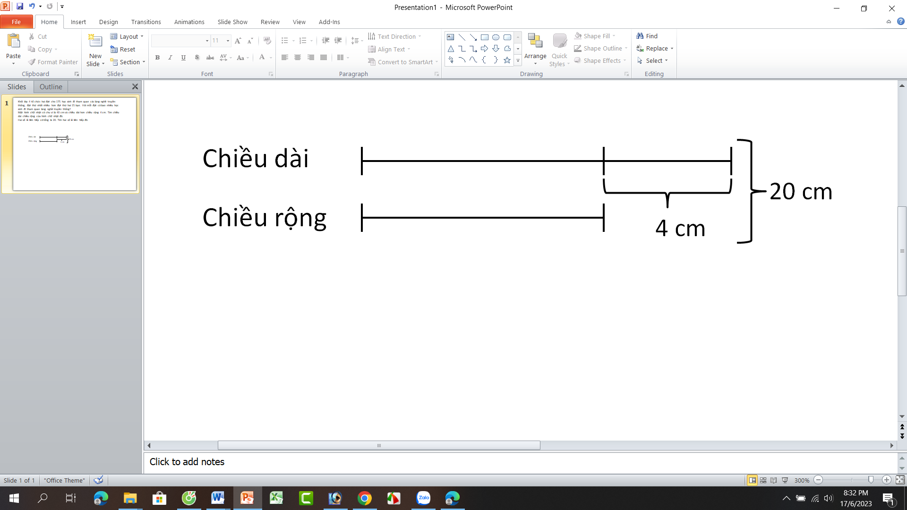  - Mời HS tiết tục làm việc nhóm 4, thảo luận và giải bài toán.  - Mời đại diện nhóm tình bày, các nhóm khác nhận xét.  - GV NX, chốt ND và tuyên dương các nhóm.  Bài 4: Hai số lẻ liên tiếp có tổng là 20. Tìm hai số lẻ liên tiếp đó.  - GV mời HS đọc yêu cầu bài.  - GV cùng với HS trao đổi để tóm tắt bài toán:  + GV hỏi: hai sô lẻ liên tiếp thì hơn kém nhau bao nhiêu đơn vị?  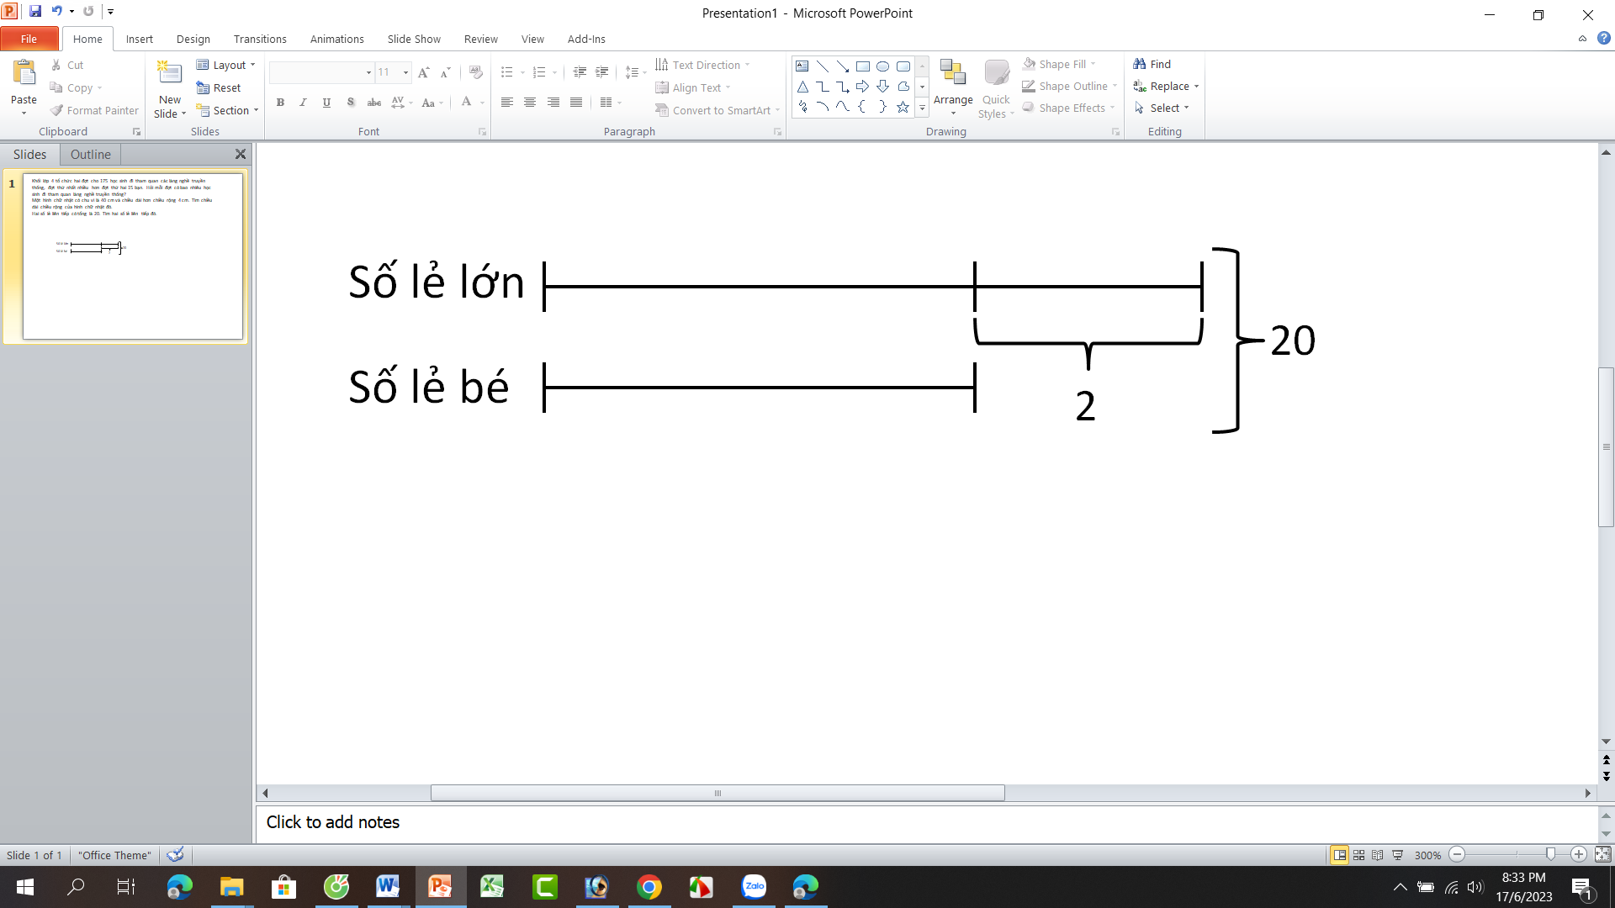  - Mời HS tiết tục làm việc CN, làm bài vào vở.  - Mời HS nộp vở, GV chấm xác xuất 5-7 em và đánh giá nhận xét, sửa sai:  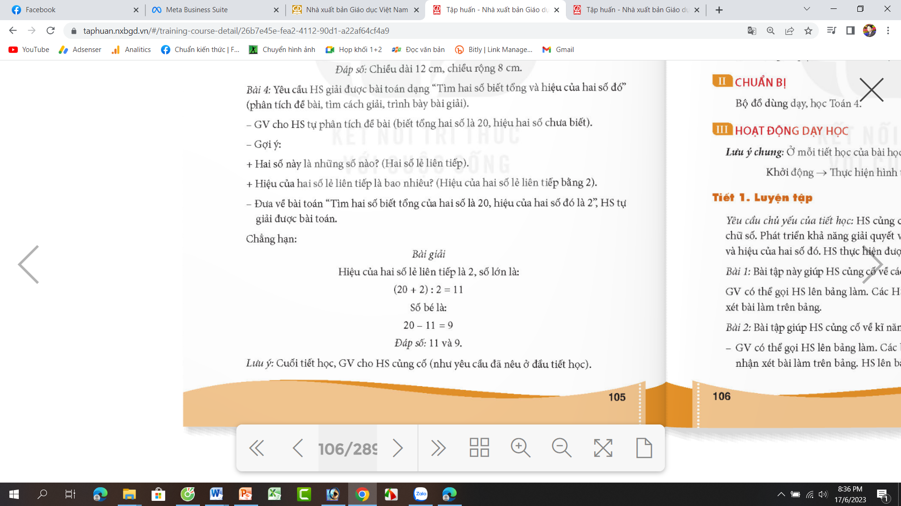  - GV NX, chốt ND và tuyên dương các nhóm. | - 1 HS đọc yêu cầu bài.  - Cả lớp cùng thực hiện tóm tắt bài toán với GV.  - Các nhóm tiến hành TL để giải bài toán.  - Đại diện các nhóm trình bày, các nhóm khác nhận xét.  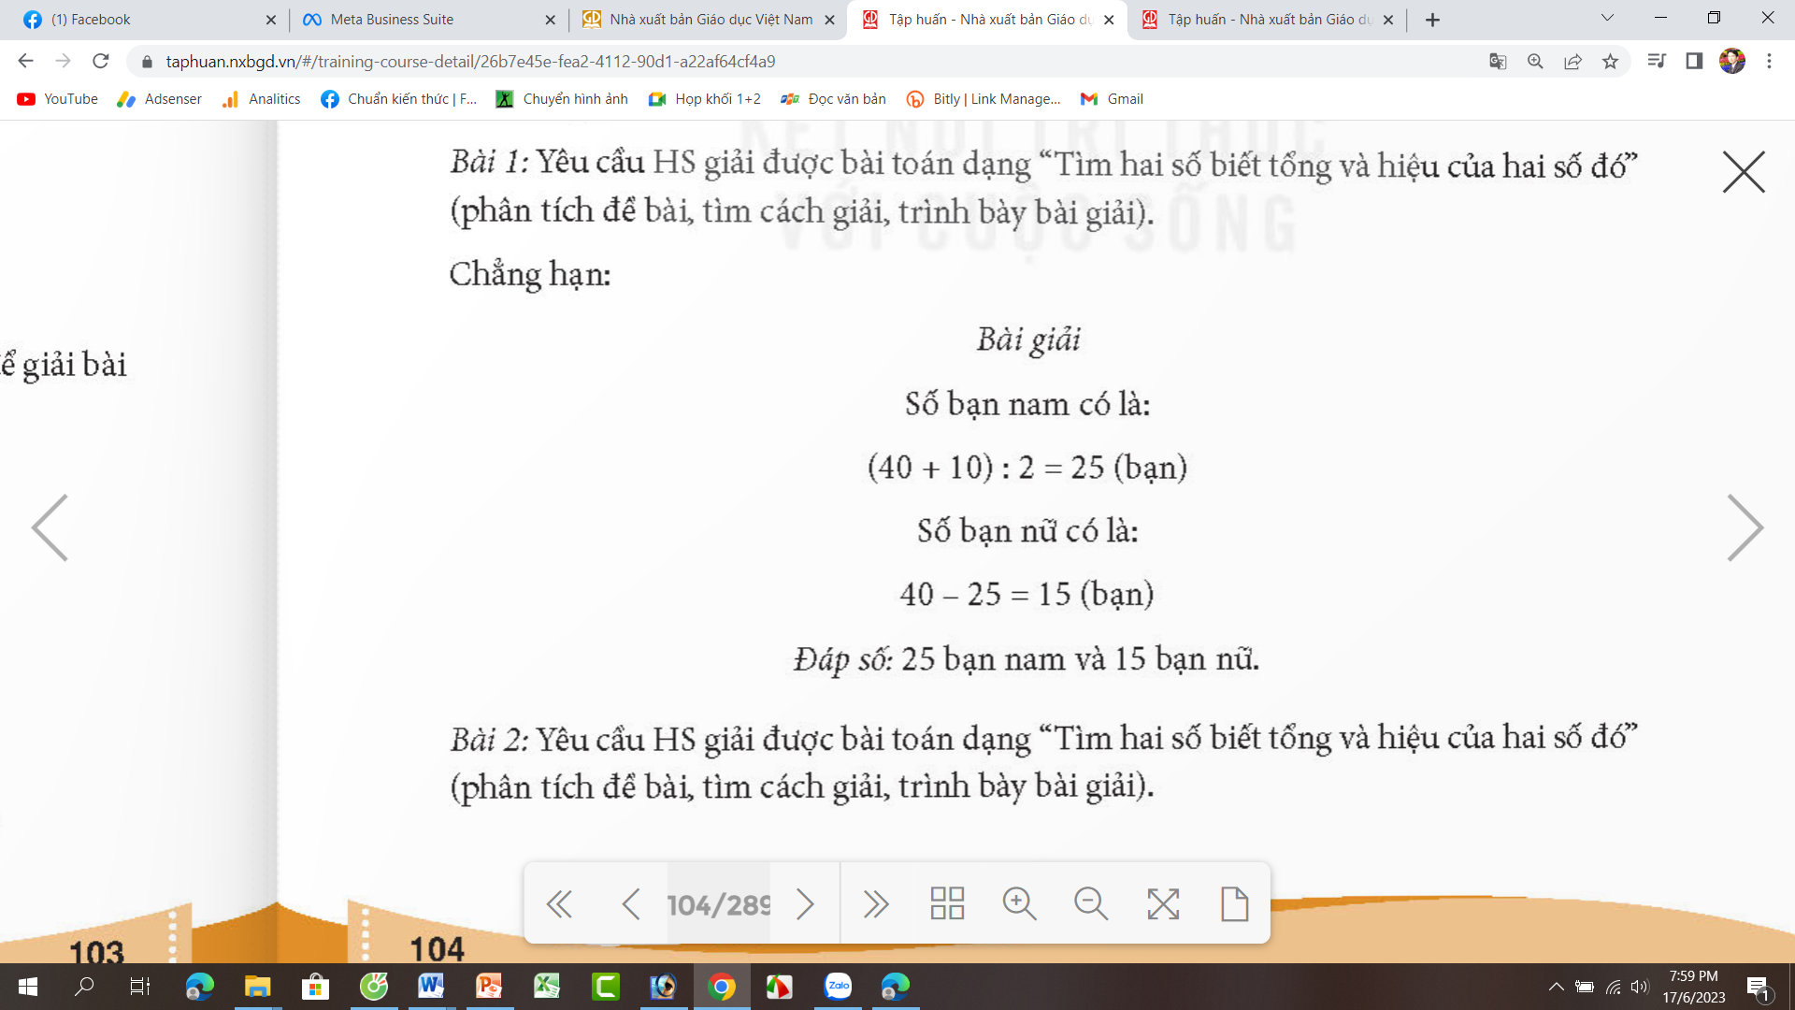  - Lắng nghe rút kinh nghiệm.  - 1 HS đọc yêu cầu bài.  - Cả lớp cùng thực hiện tóm tắt bài toán với GV.  - Các nhóm tiến hành TL để giải bài toán.  - Đại diện các nhóm trình bày, các nhóm khác nhận xét.  Giải  Đợt thứ hai có số bạn đi là:  (175 – 15) : 2 = 80 (bạn)  Số các bạn đi đợt thứ nhất là:  80 + 15 = 95 (bạn)  Đáp số: đợt 2: 80 bạn; đợt 1: 95 bạn  - Lắng nghe rút kinh nghiệm  - 1 HS đọc yêu cầu bài.  - Cả lớp cùng thực hiện tóm tắt bài toán với GV.  - Các nhóm tiến hành thảo luận để giải bài toán.  - Đại diện các nhóm trình bày, các nhóm khác nhận xét.  - Lắng nghe rút kinh nghiệm  - 1 HS đọc yêu cầu bài.  - Cả lớp cùng thực hiện tóm tắt bài toán.  - HS: Hơn kém nhau 2 đơn vị.  - HS làm bài vào vở.  - HS nộp vở để GV chấm, sửa sai.  - Lắng nghe rút kinh nghiệm
4. Vận dụng trải nghiệm.
- GV tổ chức vận dụng bằng các hình thức trải nghiệm:  + GV cho số đo về cái bảng lớp: Nửa chu vi là 330 cm. Chiều dài cái bảng hơn chiều rộng cái bảng là 70 cm. Tìm chiều dài và chiều rộng.  Sau khi học sinh tính xong kết quả, GV mời một số em lên đo để kiểm chứng xem có đúng với tực tế hay không, qua đó giáo dục các em về nhà tập tính các sự vật theo cách làm trên.  - Nhận xét, tuyên dương.  - GV nhận xét tiết học. Dặn dò bài về nhà | - HS tham gia để vận dụng kiến thức đã học vào thực tiễn.  - HS cùng nhau tìm số đo của cái bảng lớp theo yêu cầu.  - HS đo lại bảng lớp để kiểm chứng.  - Lắng nghe, rút kinh nghiệm.
IV. ĐIỀU CHỈNH SAU BÀI DẠY:
.......................................................................................................................................................
.......................................................................................................................................................
........................................................................................................................................................

